Di

Nico Rotthier

R0696907@student.thomasmore.be

Digi-sketch

Project

Inhoud

Haalbaarheidsstudie 2

Kosten-baten analyse 2

Technologische haalbaarheid 2

Eisenspecificatie 3

Functionele vereisten 3

Niet Functionele vereisten 3

Data vereisten 3

Performante vereisten 3

Beperkingen 3

Richtlijnen 3

Use Case diagrammen 4

Case 2: 4

Interface Design 5

Richtlijnen: 5

Principes 5

Bruikbaarheidsspecificatie 5

Wireframes 5

Story board: 7

Modularisatie 8

Functionele decompositie: 8

Bronnen 10

# Haalbaarheidsstudie

## Kosten-baten analyse

Duur tot afgewerkt product: ± 2 maanden.

|  |  |
| --- | --- |
| Kosten | omschrijving |
| €2727 | Maandloon software engineer |
| €2568 | Maandloon hardware engineer |
| €1.35 | XC888 Microcontroller |
| €73.38 | Grafisch LCD scherm |
| €7.10 | 2 Rotary encoders |
| €2,03 | µSD-card slot |
| €5 | PCB |

Total: €7951.86

Prijs voor 1: €87.51

Verkoop prijs: €100

Winst voor 1: €12.49

Minimum oplage: 848 stuks

Gewenst oplage: 15000 stuks

Winst: €176758.48*

*Winst stijgt naargelang oplage van nodige componenten stijgt.

## Technologische haalbaarheid

Alle componenten bestaan dus is het technologisch haalbaar.

# Eisenspecificatie

## Functionele vereisten

* Maken van tekeningen.
* Mogelijkheid de tekeningen op te slaan.
* Opgeslagen tekeningen via een menu opvragen.
* Op gevraagde tekeningen bewerken.
* Op gevraagde tekeningen verwijderen.

## Niet Functionele vereisten

### Data vereisten

De gebruiker moet:

* Een naam aan een tekening kunnen geven, door te kiezen uit letters, om deze terug te kunnen vinden op naam.
* Lijnen kunnen tekenen op de tekening.
* Lijnen moeten kunnen verwijderen op de tekening.
* Door de menu kunnen navigeren om tekening terug te oppennen, verwijderen of op te slaan.

### Performante vereisten

* Kostprijs: max 8000€
* Opslag mogelijkheid voor 10 tekeningen

### Beperkingen

* µSD-kaarten boven 2GB hebben geen SPI aansluiting meer dus kunnen niet gebruikt worden

### Richtlijnen

* communicatie met opslag medium beperken voor de snelheid te behouden.

# Use Case diagrammen

Case 1:

|  |  |
| --- | --- |
| Stap | Uitwerking |
| Naam | Maken van een tekening |
| Actor | Gebruiker |
| Beschrijving | De gebruiker maakt een tekening door aan de encoders te draaien |
| Resultaat | Te tekening wordt op het scherm getoond |
| Trigger | De gebruiker heeft uit de menu gekozen een nieuwe tekening te maken. |
| Stappenplan | 1. Uit menu kiezen voor een nieuwe tekening 2. Keuze uit gom of pen 3. Met behulp van Rotary encoders tekenen of verwijderen |
| Alternatieve stappen | 2a1. Op de linkse Rotary encoder geduwd  2a2. Keuze tussen pen of gom maken  2a3. Op rechtse Rotary encoder duwen om te bevestigen |

## Case 2:

|  |  |
| --- | --- |
| Stap | Uitwerking |
| Naam | Mogelijkheid de tekening op te slaan |
| Actor | Gebruiker, geheugen |
| Beschrijving | De gebruiker maakt de keuze op de tekening op te slaan |
| Resultaat | Te tekening wordt op geslagen |
| Trigger | De gebruiker heeft uit de menu gekozen de tekening op te slaan |
| Stappenplan | 1. Op linker encoder duwen 2. Opslaan kiezen 3. Tekening met behulp van encoders een naam geven |
| Alternatieve stappen | 2a1. Keuze naar het hooft menu terug te keren  2a2a. Bevestigen de tekening niet op te slaan  2a2b. Toch kiezen voor op te slaan  2b1. Opslaan en verdergaan met tekenen  2b2. Opslaan en terug naar het hooft menu keren  3a. opslaan zonder naam omdat de tekening al een naam heeft |

# Interface Design

## Richtlijnen:

* Duidelijke tekst en verwoording
* Zo min mogelijk submenu’s om stappen met encoders tot het minimum te houden

## Principes

* Consistente lay-out
* Robuustheid
  + Responsief
  + herstelbaar
* Voorspelbaar / intuïtief

## Bruikbaarheidsspecificatie

* Leerbaarheid
* Robuustheid in fouten van de gebruiker
* Herstelbaarheid door gebruikersfouten

## Wireframes

Home:

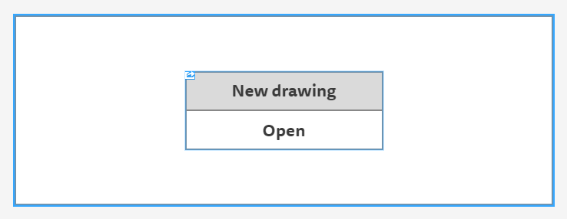

Open:

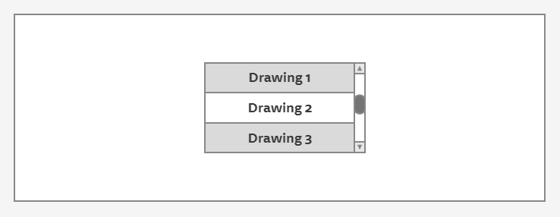

New drawing / geopende tekening



Menu bij het tekenen:

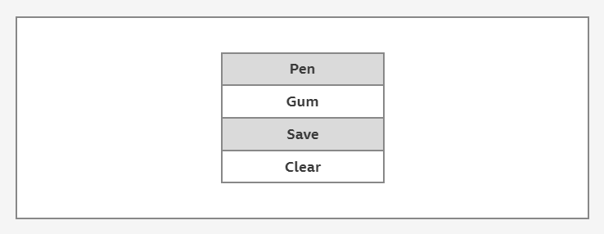

Save wanneer de tekening nog geen naam heeft:

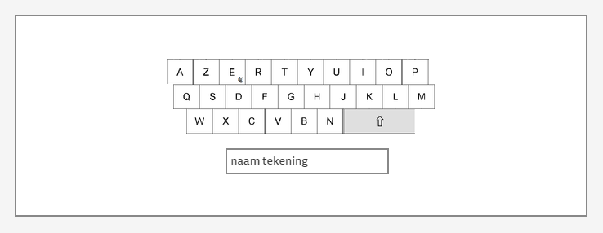

Bevestiging voor opslaan

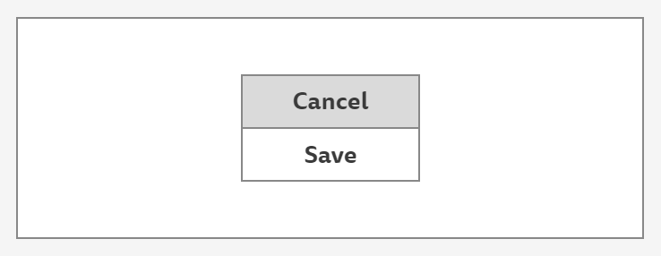

* Cancel terug naar naam geven
* Save terug naar home menu

## Story board:

# Modularisatie

## Functionele decompositie:

* Initialiseren van onderdelen
  + Initialiseren van scherm
    - Poorten instellen
    - Mode instellen
    - RAM geheugen van scherm opdelen
    - Grafisch deel instellen
    - Tekst deel instellen
  + Initialiseren van Rotary encoders
    - Poort instellen
* Start menu tonen
  + Encoders lezen tot een keuze is gemaakt
* Menu laten zien naar gelang keuze
  + 1: nieuwe tekening starten
  + 2: menu voor tekening te openen
    - Lezen van encoders
    - Geselecteerde tekening openen
* tekenen
  + Rotary encoders lezen
    - Bij tekenen in de richting van de encoders
    - Starten/stoppen met tekenen
    - Menu openen voor opslaan,…
      * Keuze gom
        + Pen naar gom zetten
      * Keuze pen
        + Gom naar pen zetten
      * Keuze opslaan
        + Naam geven
        + Tekening opslaan
      * Keuze hooft menu
        + Terug het hoofd menu openen

Veel voorkomende functies:

* Status check
  + Data bits instellen
  + Status lezen tot status goed is
* Data verzenden
  + Commando bits instellen
  + Data op de databus zetten
  + Commando verzenden: data write commando
* Commando verzenden
  + Commando bits instellen
  + Commando op de databus zetten

## Beschrijving individuele modules

* Initialiseren van onderdelen:

Initialiseerd de nodige onderdelen

* Initialiseren van scherm

Het scherm instellen

# Bronnen

* <https://nl.glassdoor.be/Salarissen/software-engineer-salarissen-SRCH_KO0,17.htm>: gemiddeld loon software engineer in België.
* <https://www.findchips.com/search/xc888-8ff>: prijs XC888 Microcontroller
* <https://octopart.com/and711ast-eo-and+displays-54390091>: prijs grafisch LCD
* <https://www.hobbyelectronica.nl/product/rotary-encoder/>: prijs rotary encoder
* <https://www.mouser.be/search/refine.aspx?Ntk=P_MarCom&Ntt=113320547>: prijs µSD-cardslot